Microsoft 365 からルームを同期する
ルームメールボックスを Offision に取り込みます。数件を手動でも、ディレクトリ全体を 自動でも。全員が予約できるようにする予約エージェントアカウントも設定します。
2026-08-30 · https://offision.com/help/ja/integrations/sync-rooms-from-microsoft-365/
Microsoft 365 のルームメールボックスは、Offision では予約可能なリソースになります。
以降、2 つのカレンダーは双方向で同期され続けます。
取り込み方は 2 つ——1 件ずつか、ディレクトリ全体を一度にか——で、どちらが使えるかは
接続方法によって決まります。
はじめる前に:
ルームは Microsoft 365 側にルームメールボックスとして存在している必要があります。
Offision はそれに接続するだけで、作成はしません。デスクと備品は一覧から選ぶのでは
なくアドレスで追加します。Microsoft がルームメールボックスしか一覧に返さないためです。

用意するもの
- 接続済みの Microsoft 365 連携
- Microsoft 365 側で作成済みのルームメールボックス
- 予約エージェントとして使う Microsoft 365 アカウント。実在の担当者ではなく、この
用途のために新しく作ったものが望ましい

1. 接続されたリソースを開く
Where in Offision: admin app → marketplace/apps (システム連携)
Microsoft 365 のタイルを開き、連携カードの 接続されたリソース の行を選びます。
この記事の内容はすべてこの画面にあります。
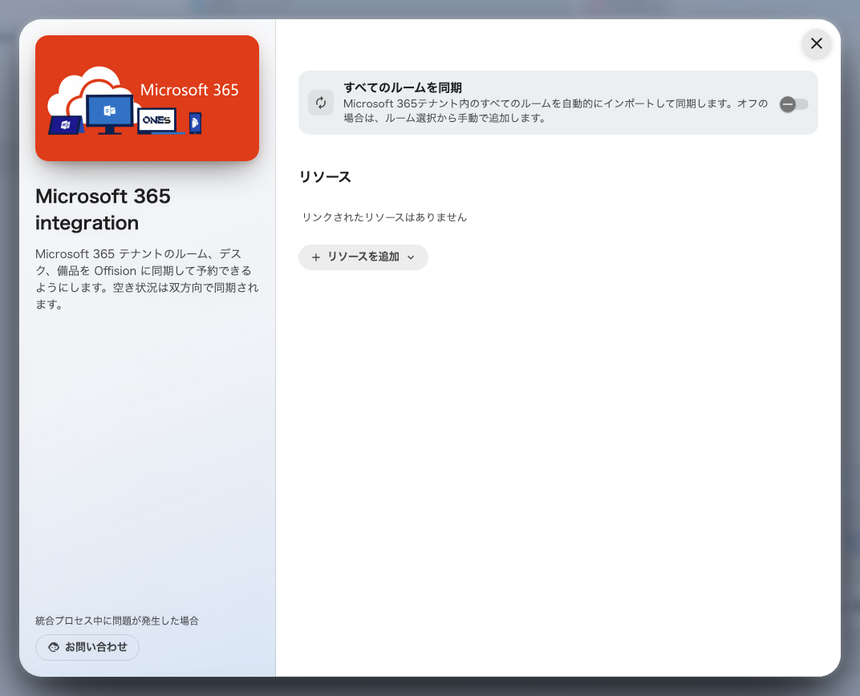
接続されたリソース。ルームの追加と一括同期の設定を行う画面です。

2. ルームを 1 件ずつ追加する
ルーム/デスク/備品を追加 から ルーム を選んで検索します。検索は入力に応じて
自動では走らず、実行したときだけ走ります。1 回の検索が Microsoft への問い合わせに
なるため、逐次検索は便利どころか遅くて制限に当たるからです。
すでに接続済みのルームは 接続中 と表示され、二重には追加できません。
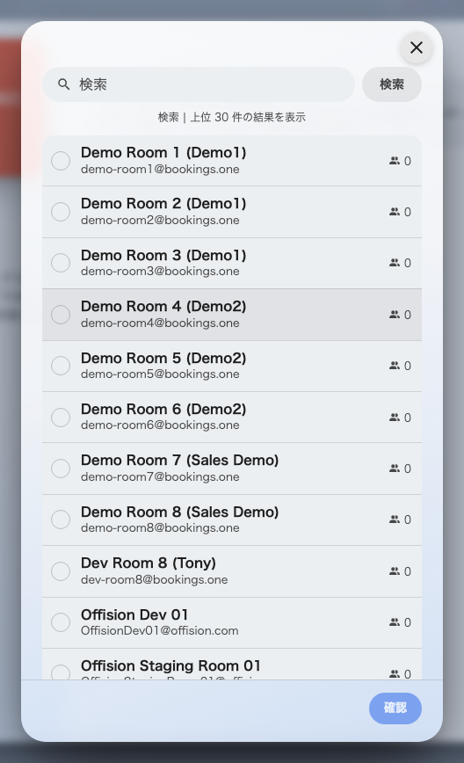
ルームピッカー。ディレクトリのルームが定員とともに並びます。
ルームが出てこない場合は
ルームが見つからない場合は、メールアドレスを手動で入力 を使い、メールボックスの
アドレスを入力します。一覧に出ないルームは、たいていルームメールボックスではない
もの——共有メールボックスや配布リスト——です。Offision からは接続できますが、
Microsoft は一覧に返しません。
デスクと備品も同じ理由で、常にアドレス入力を使います。

3. すべてのルームを自動で同期する
アプリケーション系の接続では すべてのルームを同期 のスイッチがあります。オンに
すると、Microsoft 365 ディレクトリのすべてのルームが取り込まれ、最新に保たれます。
追加 ボタンは 再同期 に変わります。
オンにすると、まずプレビューが表示されます。取り込まれるルームが定員と件数付きで
並ぶので、確定する前に何が来るかを正確に確認できます。
Note:
すべてのルームを同期は鏡です。Microsoft 365 で削除されたルームは、その予約ごと
Offision からも削除されます。それがこの機能の目的ですが、整理していないディレクトリで
オンにする前に知っておく価値があります。
すべてのルームを同期 のスイッチがない場合、その接続は委任系で、ディレクトリを
列挙できません。ルームは 1 件ずつになります。仕様です——
どの Microsoft 365 接続方法を選ぶか を参照して
ください。

4. 予約エージェントアカウントを設定する
この手順は最も飛ばされやすく、そして「一部の人しかルームを予約できない」という
問い合わせを生みます。
Microsoft 365 は、組織外のアカウントによるリソースの予約を許可しません。Microsoft 365
のアカウントを持たない Offision ユーザーはまさにこれに該当します。
予約エージェントアカウント は、そうした予約を代わりに行う Microsoft 365
アカウントです。
連携カードの 予約エージェントアカウント の行を開き、そのアカウントでサインイン
します。この用途のために新しく作った Microsoft 365 アカウントを使ってください。予約は
その名前で行われ、連携を設定した人より長く使われることになります。
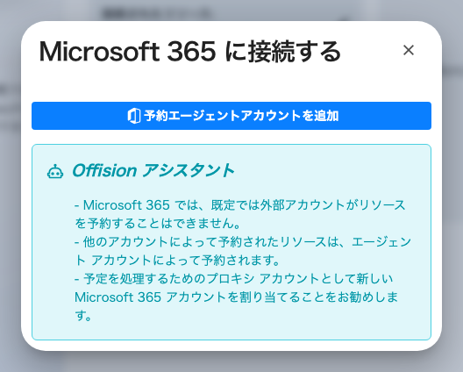
予約エージェントアカウント。予約はこの名前で行われます。
設定するまではカードに アカウントなし と警告が表示され、すでに接続済みの
アカウントしかこれらのルームを予約できません。

5. 双方向で確認する
同期したルームを 1 つ選んで:
- Offision で予約し、Outlook に表示されることを確認する
- Outlook から予約し、Offision に表示されることを確認する
- Microsoft 365 のアカウントを 持たない 人に予約してもらい、予約エージェント
アカウントが働いていることを確認する
- パネルのあるルームなら、パネルにも予約が出ることを確認する — Microsoft 365 や
Google のルームを予約パネルに載せる を参照

うまくいかないとき
表示される内容 | よくある原因
ルームがピッカーに出てこない | ルームメールボックスではありません。アドレスで追加してください
ルームの追加に失敗する | 接続からそのメールボックスのカレンダーを開けません。委任接続なら、委任アカウントにアクセス権がありません
すでに接続済みのルームだと言われる | そのメールボックスは、別の連携も含めてすでに接続されています
同期したルームを一部の人しか予約できない | 予約エージェントアカウントが未設定です
すべてのルームを同期 のスイッチがない | 委任接続はディレクトリを列挙できません
同期したルームが一度に全部消えた | ディレクトリを読めない状態で一括同期が実行されました。戻す前に接続を確認してください
特定のルームだけ Outlook に届かなくなった | 接続後にメールボックス名が変わったか、カレンダーの権限が変わりました
すべてのルームで Outlook に届かなくなった | 接続のサインインが失効しています。管理コンソールのホーム画面の 対応が必要です カードを確認してください — 予約がカレンダーと同期されなくなった を参照

